平成29年度
土木工事実行予算作成実務講習会
開催のご案内

主催：一般社団法人 栃木県建設業協会
栃木県土木施工管理技士会
一般財団法人 建設物価調査会

コスト削減・利潤確保を実現するには？
工
事を始める際、まず必要となるのが実行予算。工事にいくらのお金がかかるのか算出したものです。「コスト削減」「利潤確保」という事業者共通のテーマを達成するためには、事前の予算管理が不可欠です。また、現場の運営をあらかじめ明確に想定するという面からも、実行予算の作成は有効に働きます。この講習会は考え方、作り方などの基礎から、事例解説、演習問題といった実務に即した内容までを1日で学べるものです。これまで実行予算の作成に取り組んだことがない方や、自己流で作っていた方、あるいは学び直したい方に最適の講習会です。ぜひご参加ください。

＜CPDS＞講習7ユニット+テスト2ユニット

本講習会は（一社）全国土木施工管理技士会連合会実施「継続的専門能力啓発学習（CPDS）」認定プログラムです。申請者には学習記録として7ユニットが付与・登録されます。また、講義の最後に講習会の振り返りとして「確認テスト」を実施します。会場の平均点を上回った方にはさらに2ユニットが付与・登録されます。当日はカードリーダによる学習履歴申請を行います。磁気帯の付いたCPDS技術者証をお持ちください。（本講習会はCPDS登録者のみを対象としたものではありません。どなたでもご参加いただけます）

日時：6月9日（金）９：００～１７：００（受付８：３０～）
会場：栃木県建設産業会館 3F 大会議室
宇都宮市簗瀬町1958-1
講師：一般財団法人 建設物価調査会 専任講師
受講料：栃木県建設業協会・栃木県土木施工管理技士会員の方 9,000円／名
上記以外の方 10,000円／名
※税込、サブテキスト代込です。
※※会員価格は上記会員かつ本要領付属申込書でお申し込みの方のみ適用されます。
テキスト：改訂8版『土木工事の実行予算と施工計画』
4,968円／冊（税込）
平成26年4月、一般財団法人 建設物価調査会 発行
※ご購入済みの方はお持ちください。
申込先：一般社団法人 栃木県建設業協会 担当：稲川
TEL：028-639-2611 FAX：028-639-2985
申込方法：別添申込書に必要事項をご記入の上、FAXでお申し込みください。
受講料、テキスト代は講習会当日までに下記にお振り込みください。
名義 栃木県土木施工管理技士会
口座 足利銀行 本店 普通 3571721

内容：１．実行予算の重要性
２．実行予算作成の基本的な考え方
３．コストサイクルと実行予算（詳細施工計画と実行予算他）
４．実行予算作成方法
５．実行予算資料の作り方・求め方
６．実行予算と施工計画の事例解説
７．演習
８．演習講評（解答例）
９．全般の補足、まとめ
10. 確認テスト

問い合わせ：＜講習会業務代行＞株式会社 建設物価サービス
TEL 03-3663-8711 FAX 03-3663-1378
その他：① 筆記用具、普通電卓をご持参ください。
② お早目に会場にお越しください。開始直前は混雑が予想されます。なお、公共交通機関でのご来場をお願いします。
③ お申し込み後のキャンセル及び当日欠席による参加料の返金はいたしかねます。後日の資料送付でご了承ください。
④ ご欠席の場合、参加者の変更が可能です。（当日に手続きをいたします）
★会場案内図
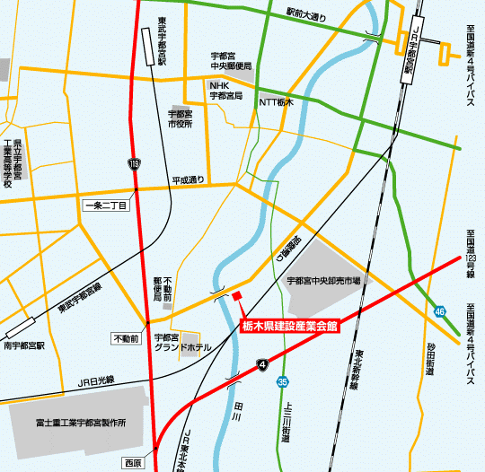

一般社団法人 栃木県建設業協会 行
平成29年度 土木工事実行予算作成実務講習会
受講申込書
申込受付FAX.028-639-2985
フリガナ
会社名
支部名 | 支部
住所 | 〒
TEL |  |  | FAX
担当者
フリガナ  受講者名 | ① |  |  |  | テキスト（必要・不要）
 | ② |  |  |  | テキスト（必要・不要）
 | ③ |  |  |  | テキスト（必要・不要）
◆受講料 9,000円× 名＝ 円
（栃木県建設業協会、栃木県土木施工管理技士会会員の方）
10,000円× 名＝ 円
（上記以外の方）
◆テキスト 4,968円× 冊＝ 円
合計 円
※お申し込みいただいたテキストは、当日、受付にてお渡しいたします。

